Отчёт по лабораторной работе 7

Простейший вариант

Фомичева Маргарита Романовна

Содержание

# Цель работы

* Освоение основных возможностей командной оболочки Midnight Commander. Приобретение навыков практической работы по просмотру каталогов и файлов; манипуляций с ними.

# Ход работы

## Задание по mc

### Изучаю информацию об mc, вызвав в командной строке man mc

1

1

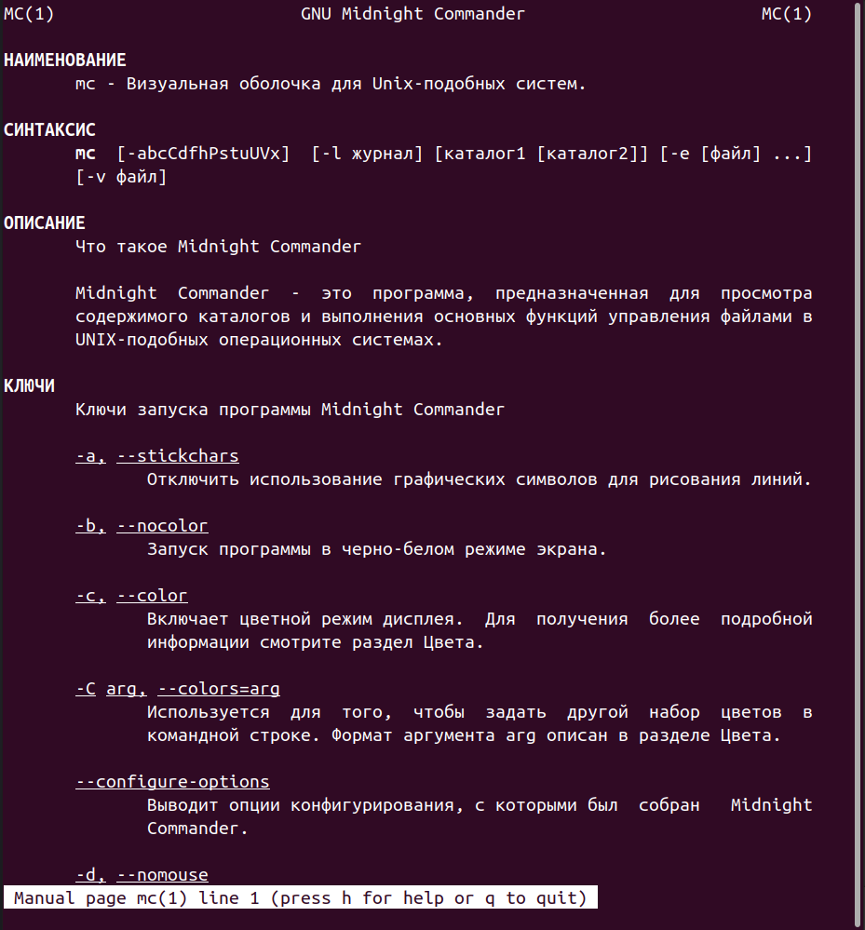

2

### Запускаю из командной строки mc, изучаю его структуру и меню

3

3

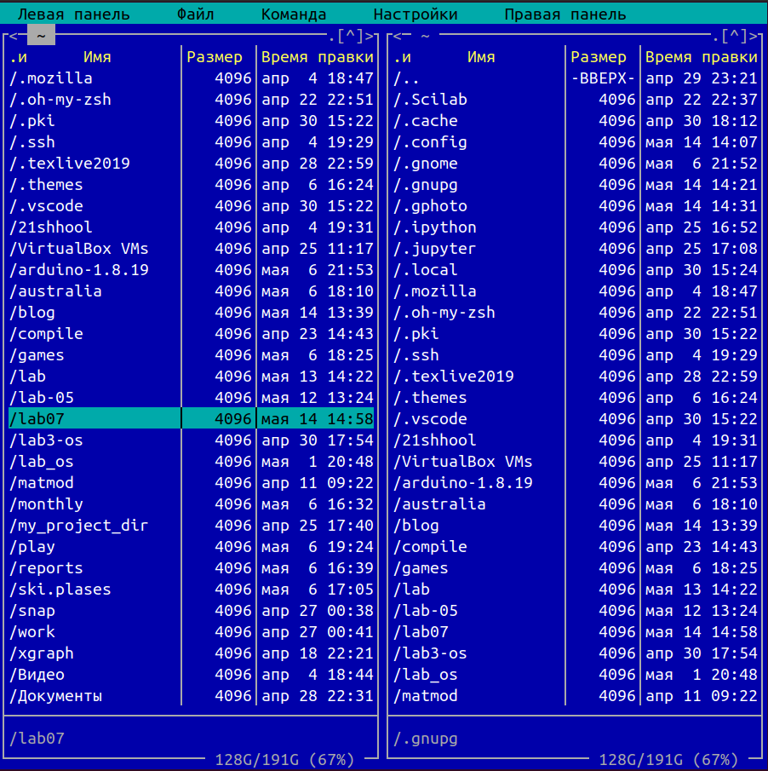

4

### Выполняю несколько операций в mc, используя управляющие клавиши

* выделение/отмена выделения файлов

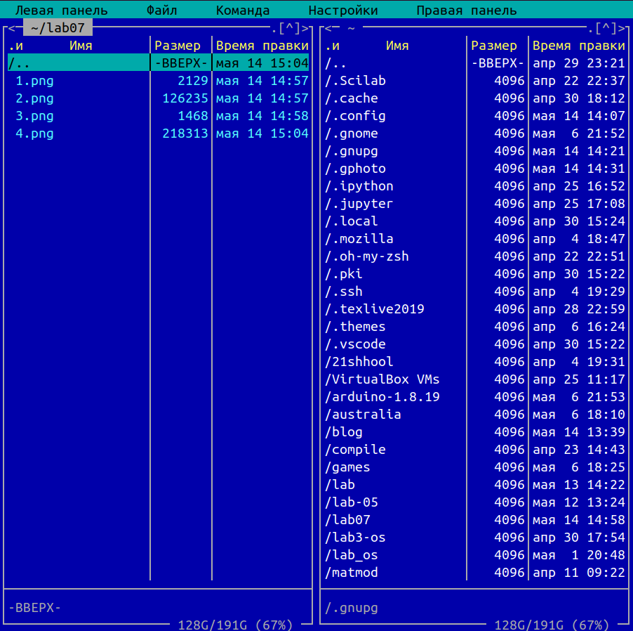

5



6

* копирование/перемещение файлов

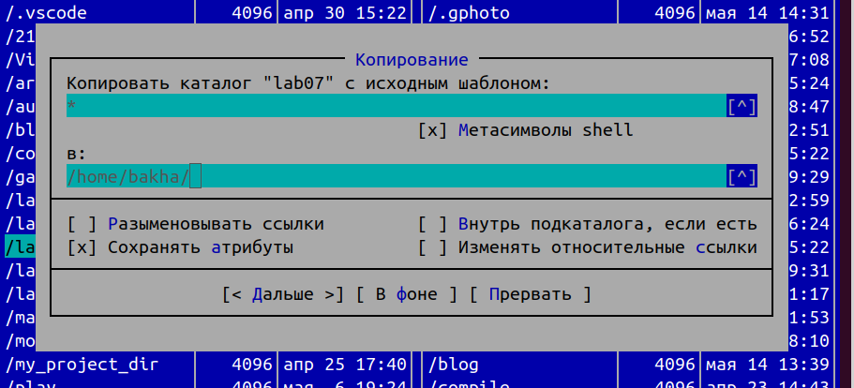

7

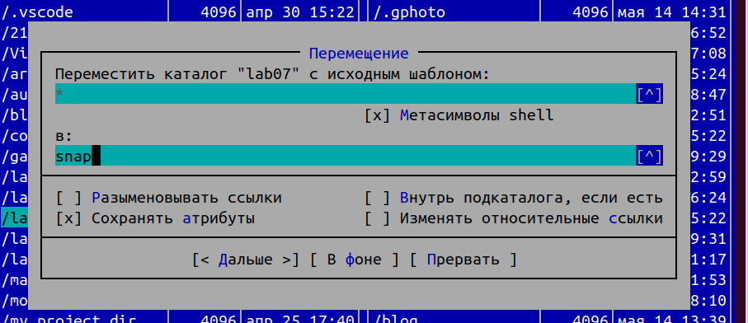

8

* получение информации о размере и правах доступа на файлы и/или каталоги

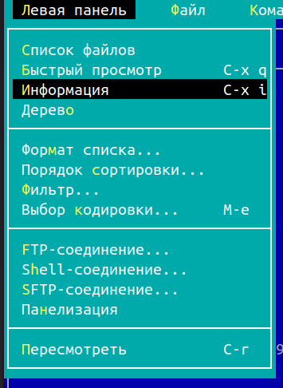

9

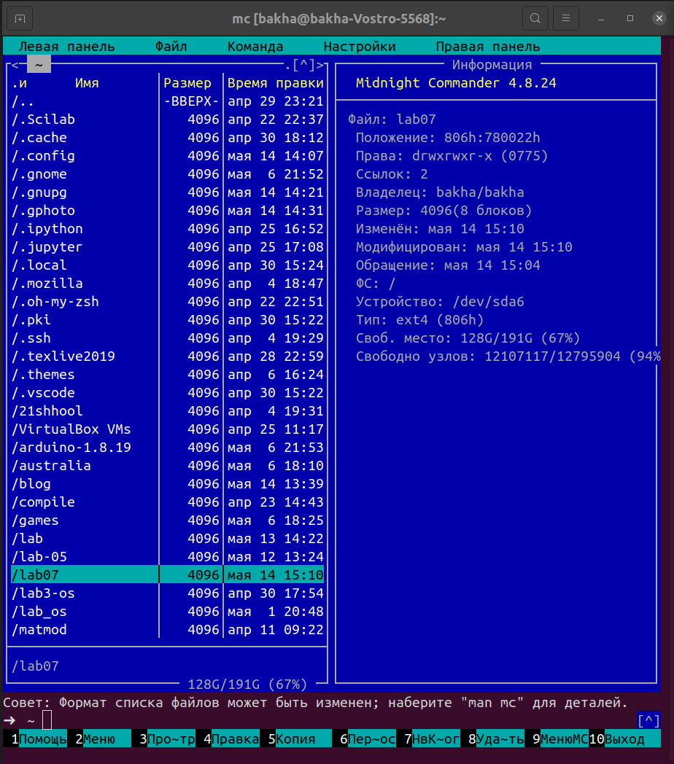

10

### Выполняю основные команды меню левой(или правой) панели. Оцениваю степень подробности вывода информации о файлах.

* Выполняю команду “Быстрый просмотр”

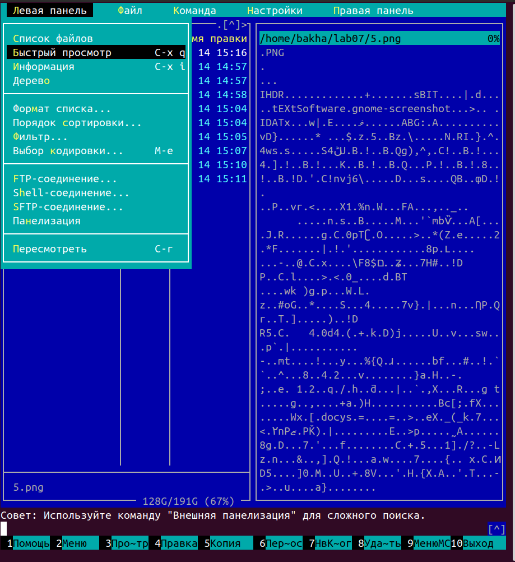

11

* Выполняю команду “Информация”

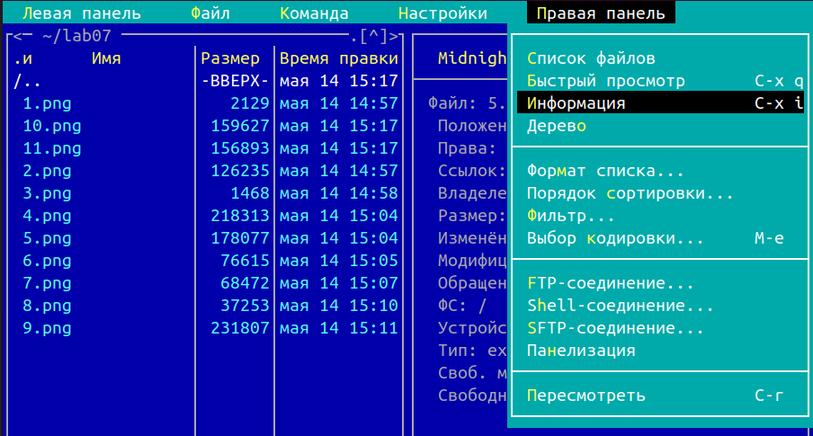

12

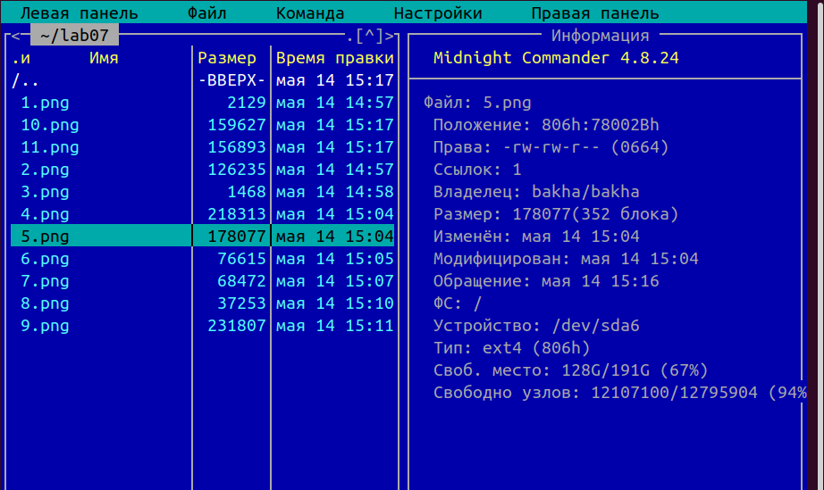

13

* Выполняю команду “Формат списка”

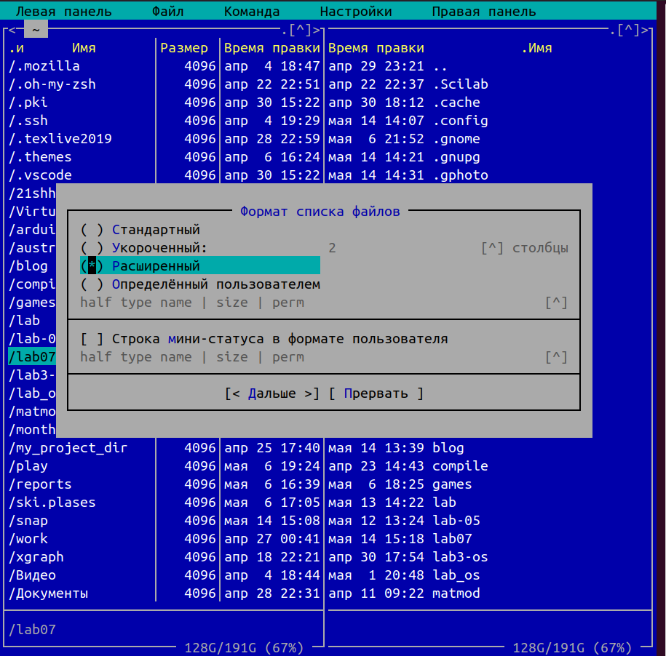

14

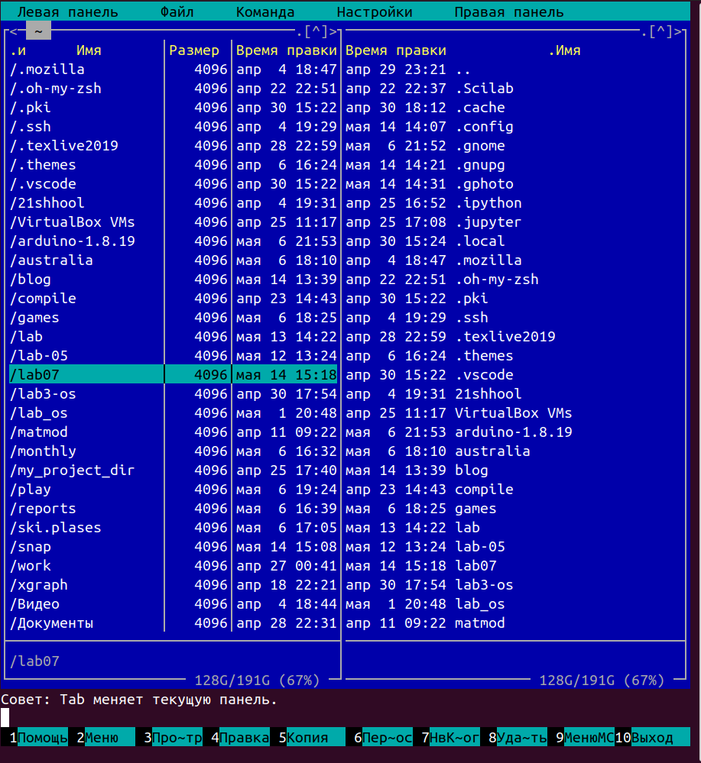

15

* Выполняю команду “Порядок сортировки”

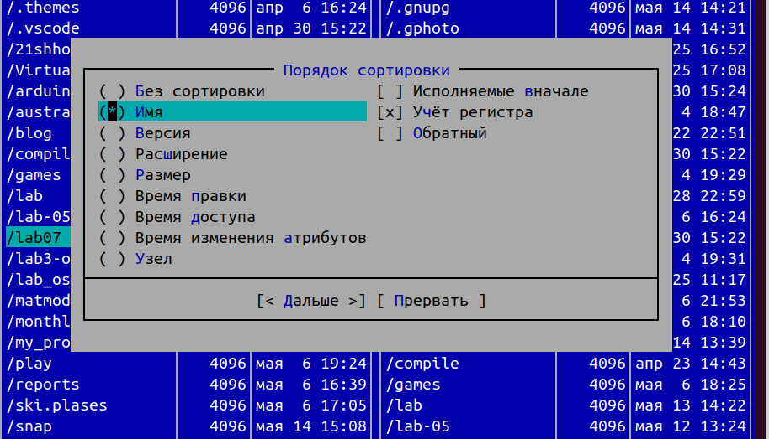

16

### Используя возможности подменю “Файл”, выполняю следующие действия:

* Просматриваю содержимое текстового файла (F3) 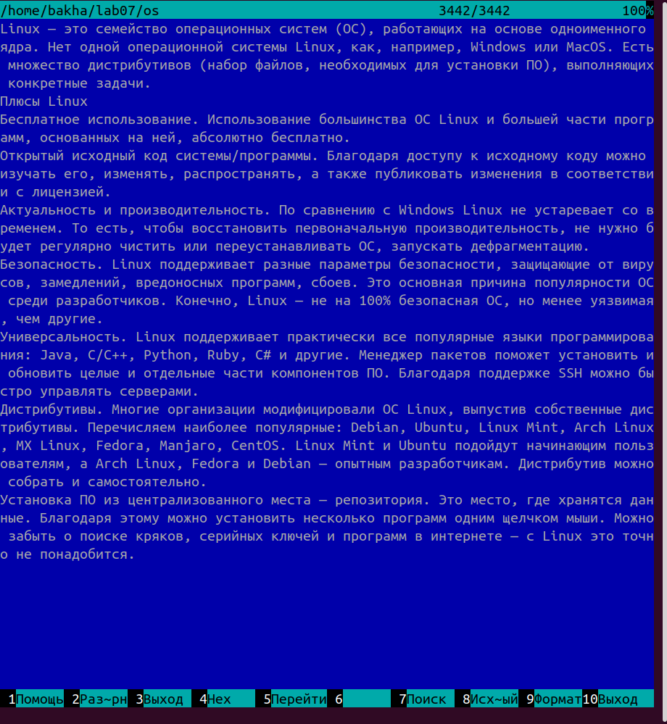
* Редактирую содержимое текстового файла (без сохранения результатов редактирования)

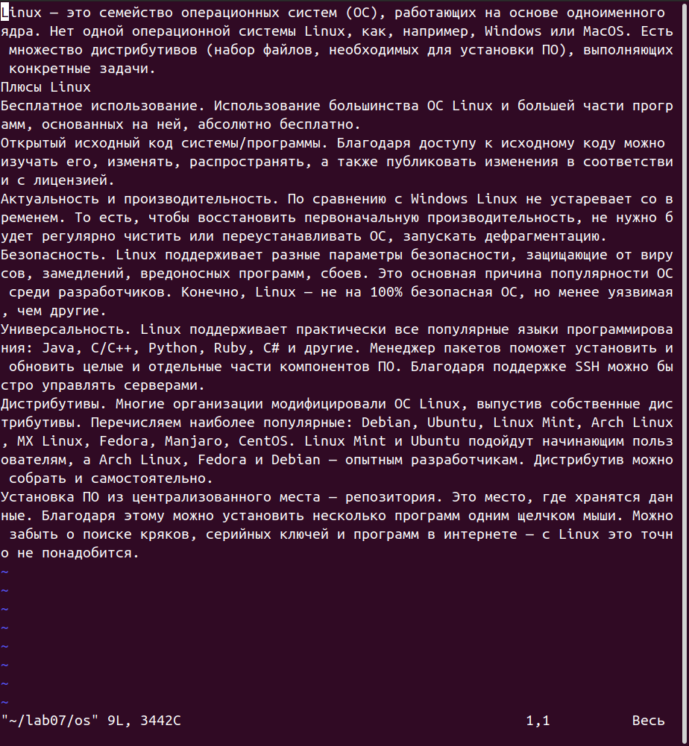

18

* Создаю каталог (F7)

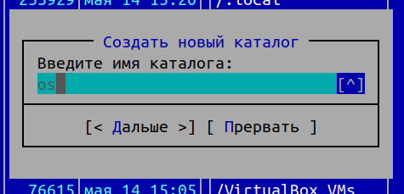

19

* Копирую файл в созданный каталог

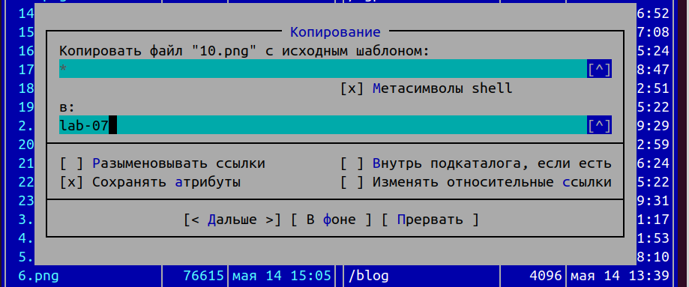

20

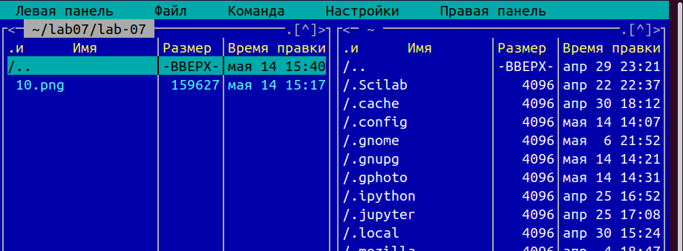

21

### С помощью соответствующих средств подменю “Команда” осуществляю следующие действия:

* поиск в файловой системе файла с заданными условиями (например, файла с расширением cpp, содержащего строку main)

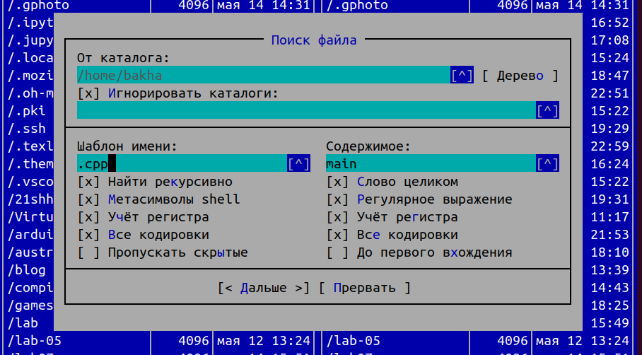

22

* Выбор и повтор одну из команд

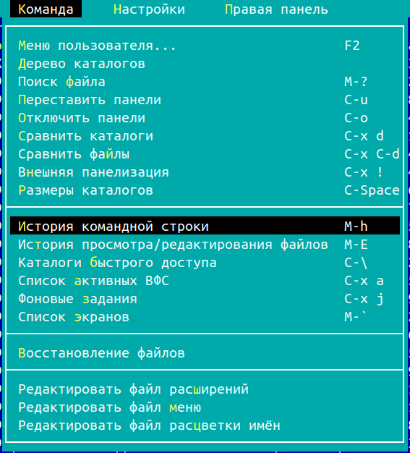

23

* Переход в домашний каталог

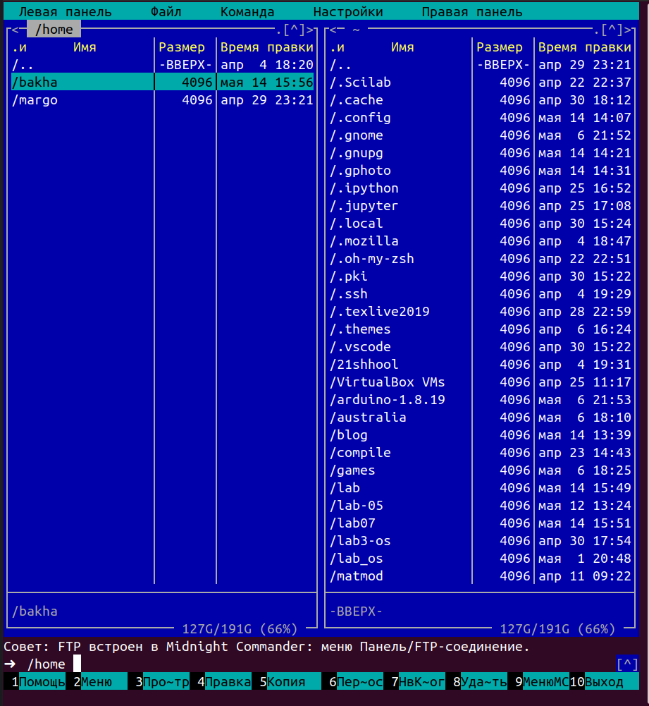

24

* Анализ файла меню и файла расширений



25

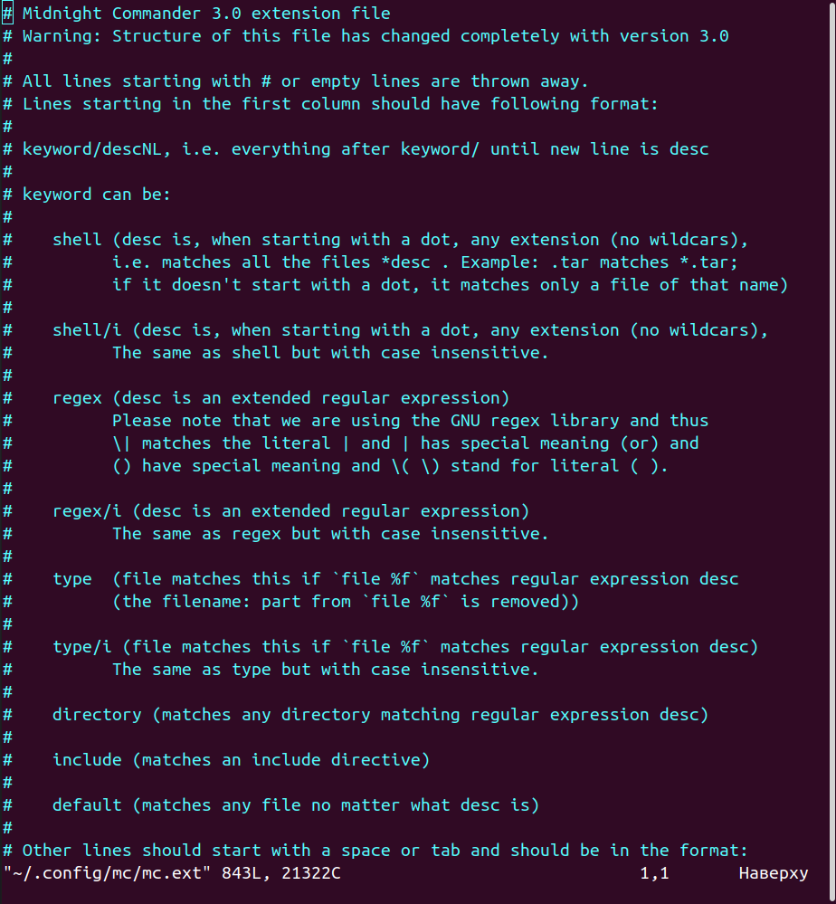

26

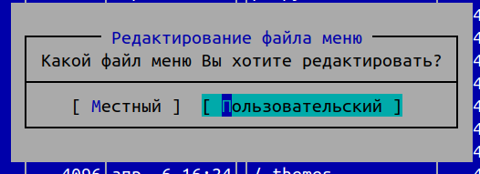

27

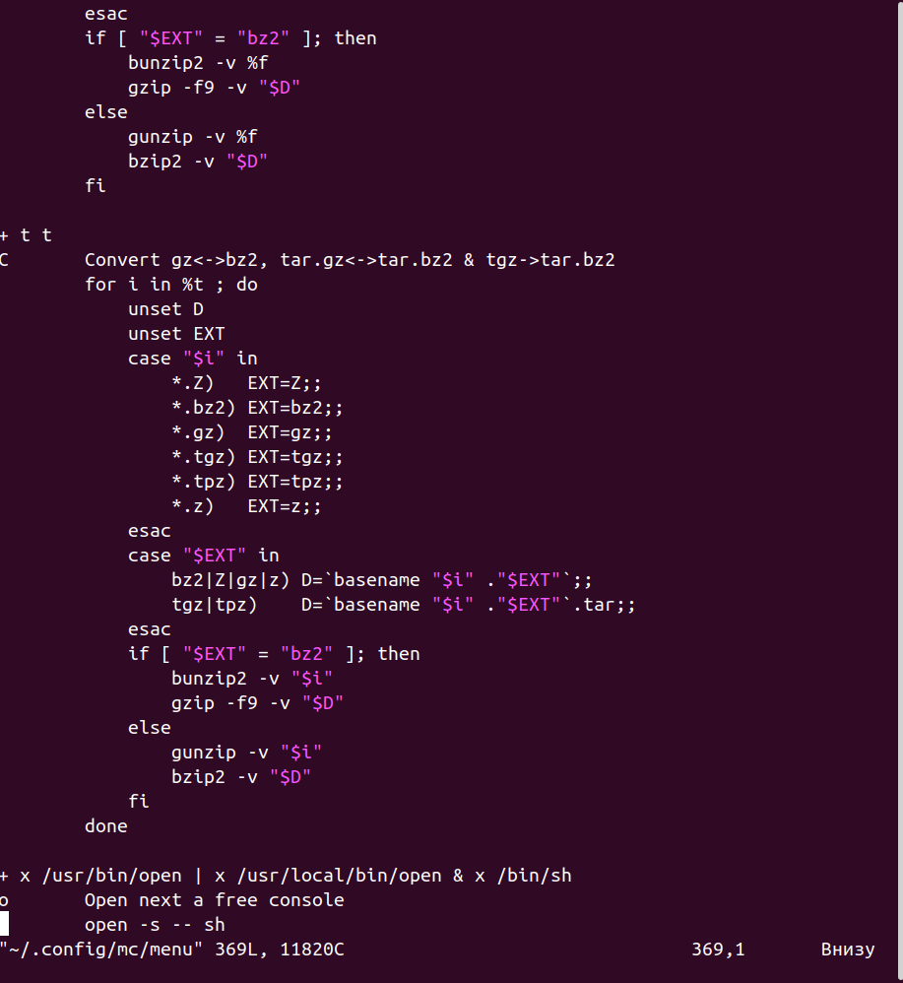

28

### Вызываю подменю “Настройки”. Осваиваю операции, определяющие структуру экрана mc (Full screen F11)

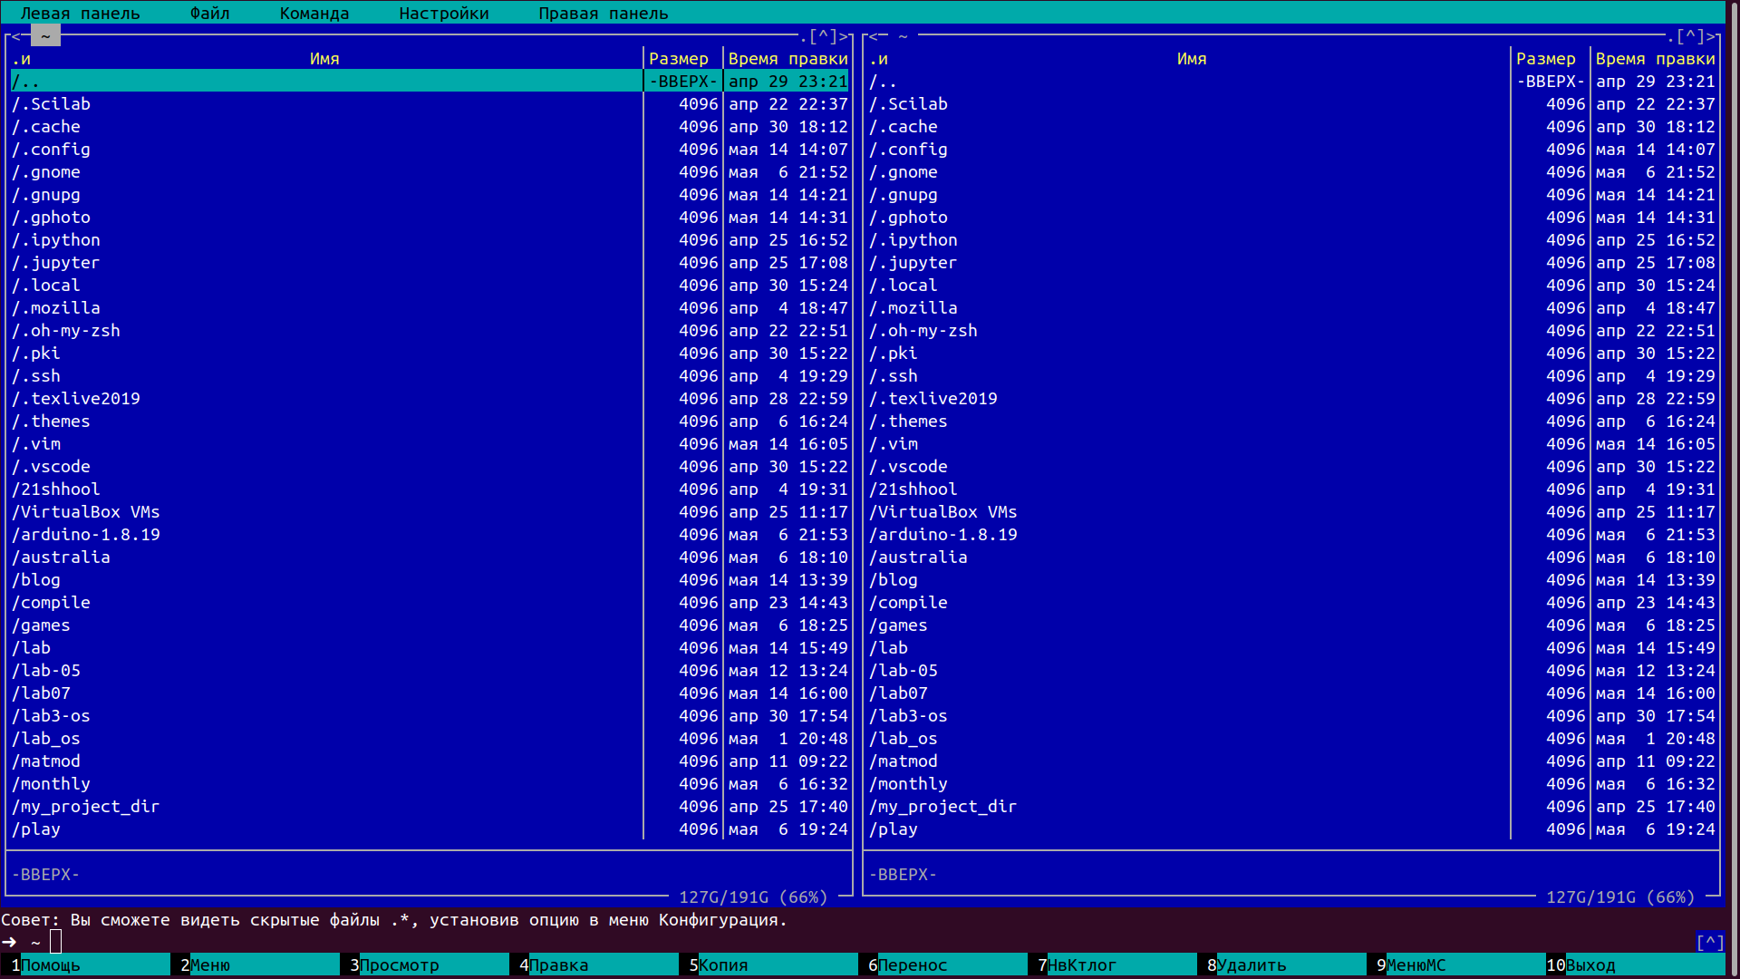

29

## Задание по встроенному редактору mc

### Создаю текстовый файл text.txt

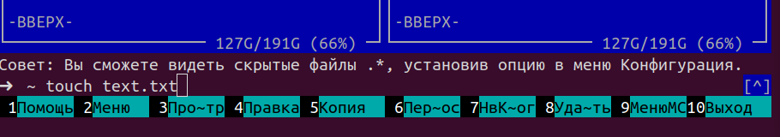

30

### Открываю созданный файл с помощью встроенного в mc редактора (F4)

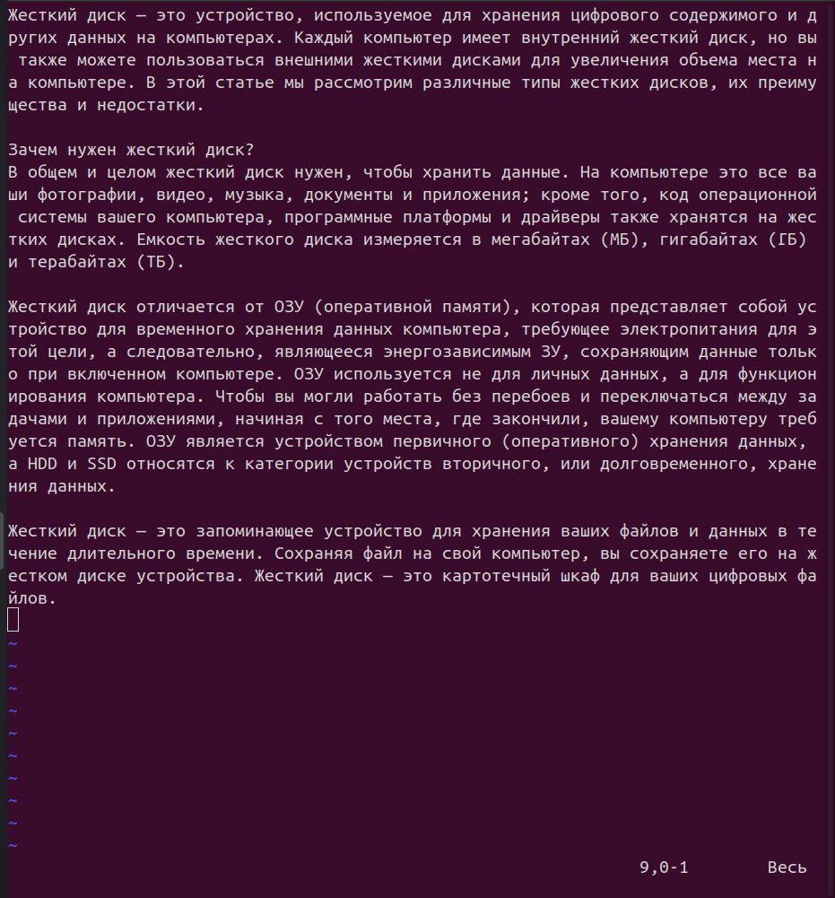

31

### Вставляю в открытый файл небольшой фрагмент текста, скопированный из любого другого файла или Интернета (в пункте выше уже вставлен текст)

### Проделываю с текстом следующие манипуляции, используя горячие клавиши:

* Удаляю строку текста (Ctrl-y)

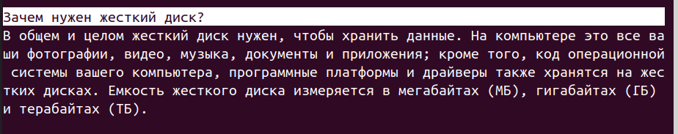

32

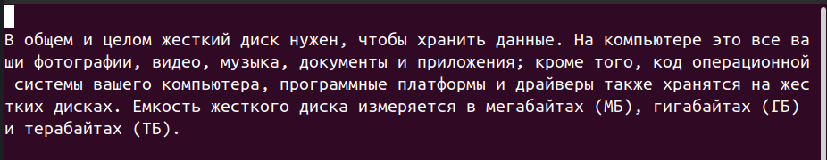

33

* Выделяю фрагмент текста и копирую его на новую строку (F3, F5)

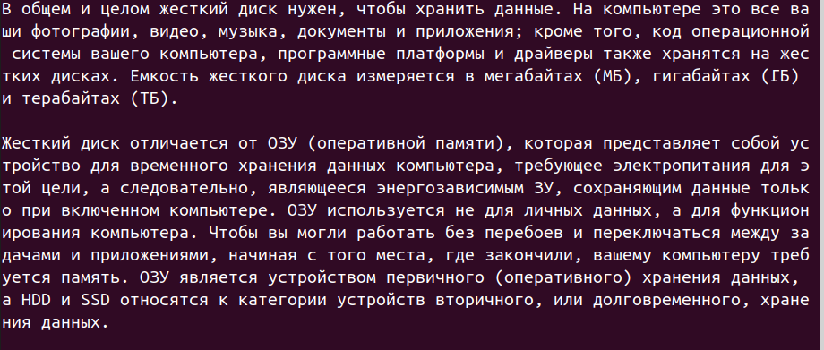

34

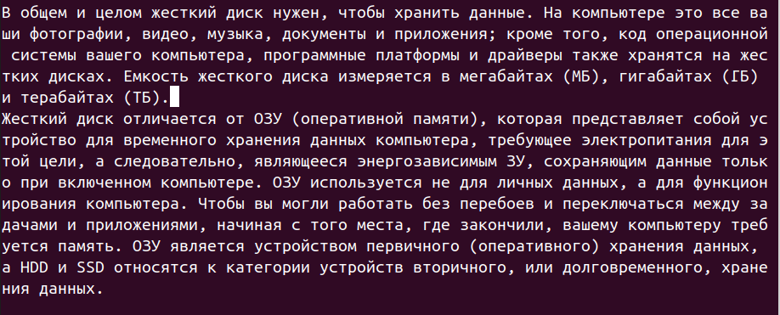

35

* Выделяю фрагмент текста и переношу его на новую строку

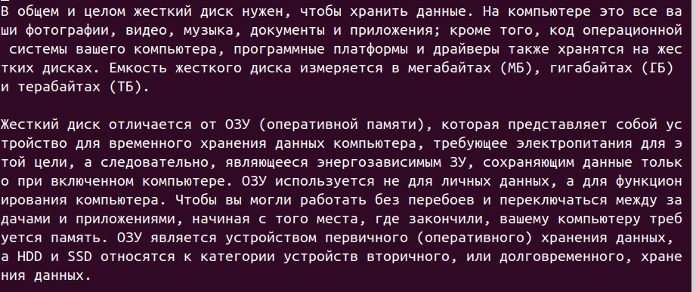

36

* Сохраняю файл

37

37

* Отменяю последнее действие (Ctrl-u)
* Перехожу в конец файла и пишу любой текст (Ctrl+End)

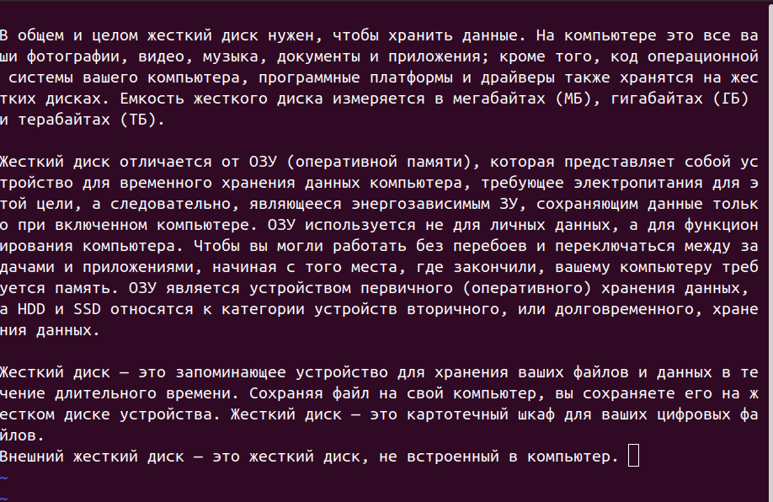

38

* Перехожу в начало файла и пишу любой текст (Ctrl+Home)

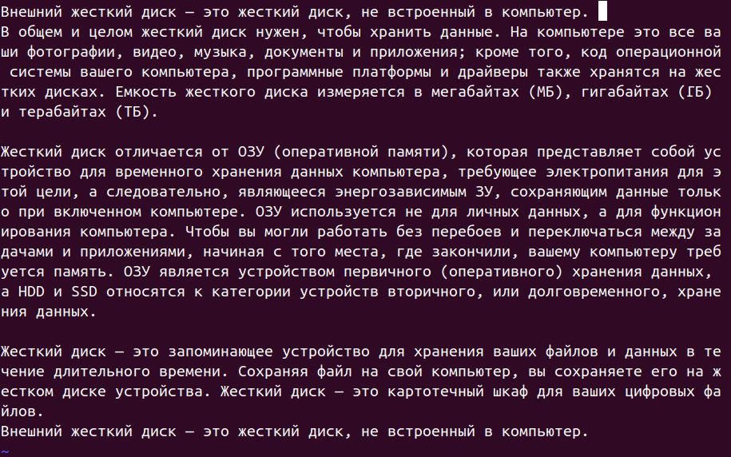

39

* Сохраняю и закрываю файл (:wq)

# Вывод

* Я освоила основные возможности командной оболочки Midnight Commander, приобрела навыки практической работы по просмотру каталогов и файлов; манипуляций с ними.

# Ответы на контрольные вопросы

## Какие режимы работы есть в mc и их характеристика

* Экран mc делится на 2 панели (левую и правую). Снизу находится командная строка, в самом низу отображается назначение функциональных клавиш. Самая верхняя строка - меню. MC позволяет одновременно наблюдать содержимое двух каталогов или файлов.

## Какие операции с файлами можно выполнять как с помощью команды shell, так и с помощью меню (комбинации клавиш) mc? Приведите примеры

* Операции с файлами можно выполнять с помощью команды shell и с помощью меню (комбинаций клавиш). Например, копирование файлов (F5), вывод информации о файле (C-x i).

## Опишите структуру меню левой или правой панели, дайте характеристику команадам

* Список файлов (для просмотра списка файлов)
* Быстрый просмотр (просмотр содержимого текущего файла)
* Информация (Информация по текущему файлу)
* Дерево (Отображение дерева каталогов)
* Порядок сортировки (можно выбрать один из типов сортировки)
* Фильтр (команда указывает шаблон для файлов, которые должны отображаться; вне зависимости от шаблона, каталоги и ссылки к каталогам отображаются всегда)

## Опишите структуру меню “Файл” и дайте характеристику командам

* Просмотр - позволяет посмотреть содержимое выделенного файла без возможности редактирования
* Просмотр вывода команды - функция запроса команды с параметрами (аргумент к выбранному текущему файлу)
* Правка - открывает выделенный файл для редактирования
* Копирование - осуществляет копирование одного или нескольких файлов или каталогов в указанное пользователеи место
* Права доступа - позволяет указать права доступа к одному или нескольким файлам или каталогам
* Жёсткая ссылка - создание жёсткой ссылки к выделенному или текущему файлу
* Символическая ссылка создание символической ссылки к выделенному или текущему файлу
* Владелец/группа - позволяет задать или изменить владельца и имя группы для одного или нескольких файлов или каталогов
* Права (расширенные) - позволяет изменить права доступа и владения для файлов и каталогов
* Переименование - смена названия файлов или каталогов
* Создание каталога - создание нового каталога
* Удалить - удаление файлов или каталогов
* Выход - заверщение работы mc

## Опишите структуру меню “Команда” и дайте характеристику командам

* Дерево каталогов - отображает структуру каталогов системы
* Поиск файла - выполняет поск файла по заданным параметрам
* Переставить панели - меняет местами левую и правую панели
* Спавнить каталоги - сравнивает содержимое двух каталогов
* Размеры каталогов - показывает размер и время изменения каталога
* История командной строки - выводит список ранее выполненных команд
* Каталоги быстрого доступа - быстрая смена текущего каталога на один из заданного списка
* Восстановление файлов - позволяет восстановить файлы на файловых системах ext2 и ext3
* Редактировать файл расширений - позволяет задать действия при запуске файлов с определённым расширением
* Редактировать файл меню - позволяет отредактировать контекстное меню пользователя
* Редактировать файл расцветки имён - позволяет подобрать оптимальную для пользователя расцветку имён файлов в зависимости от их типа

## Опишите структуру меню “Настройки” и дайте характеристику командам

* Конфигурация - позволяет скорректировать настройки работы с панелями
* Внешний вид и Настройки панелей - определяет элементы, отображаемые при вызове mc, геометрию расположения панелей и цветовыделение
* Биты символов - задаёт формат обработки информации локальным терминалом
* Подтверждение- позволяет установить или убрать вывод окна с запросом подтверждения действий при операциях удаления и перезаписи файлов, а также при выходе из программы
* Распознание клавиш - диалоговое окно для тестирования функциональных клавиш, клавиш управления курсором и тд.
* Виртуальные ФС - настройки ввиртуальной файловой ФС: тайм-аут, пароль и тд.

## Назовите и дайте характеристику встроенным командам mc

* F1 - вызов контекстно-зависимой подсказки
* F2 - вызов пользовательского меню
* F3 - просмотр содержимого файла без возможности редактирования
* F4 - вызов встроенного в mc редактора для изменения содержания файла
* F5 - копирование одного или нескольких файлов с первой панели в каталог на второй панели
* F6 - перенос одного или нескольких файлов с первой панели в каталог второй панели
* F7 - создание подкаталога в каталоге на активной панели
* F8 - удаление файлов (каталогов) из активной панели
* F9 - вызов меню mc
* F10 - выход из mc

## Назовите и дайте характеристику встроенным командам

## Дайте харак-ку средствам , которые позволяют создавать меню

## Дайте характеристику средствам mc, которые позволяют выполнять дей-я, определяемые пользователем, над текущим айлом

* Средства mc, которые позволяют выполнять действия, опреденяемые пользователем, над определённым файлом: все команды, содержащиеся в меню левой(правой) панели, файле, команде и настройках